Додаток
до рішення 73 сесії Менської міської ради 8 скликання
22 травня 2026 року № 319
Графічні матеріали
з визначеним місцем розташування земельних ділянок в с. Дмитрівка

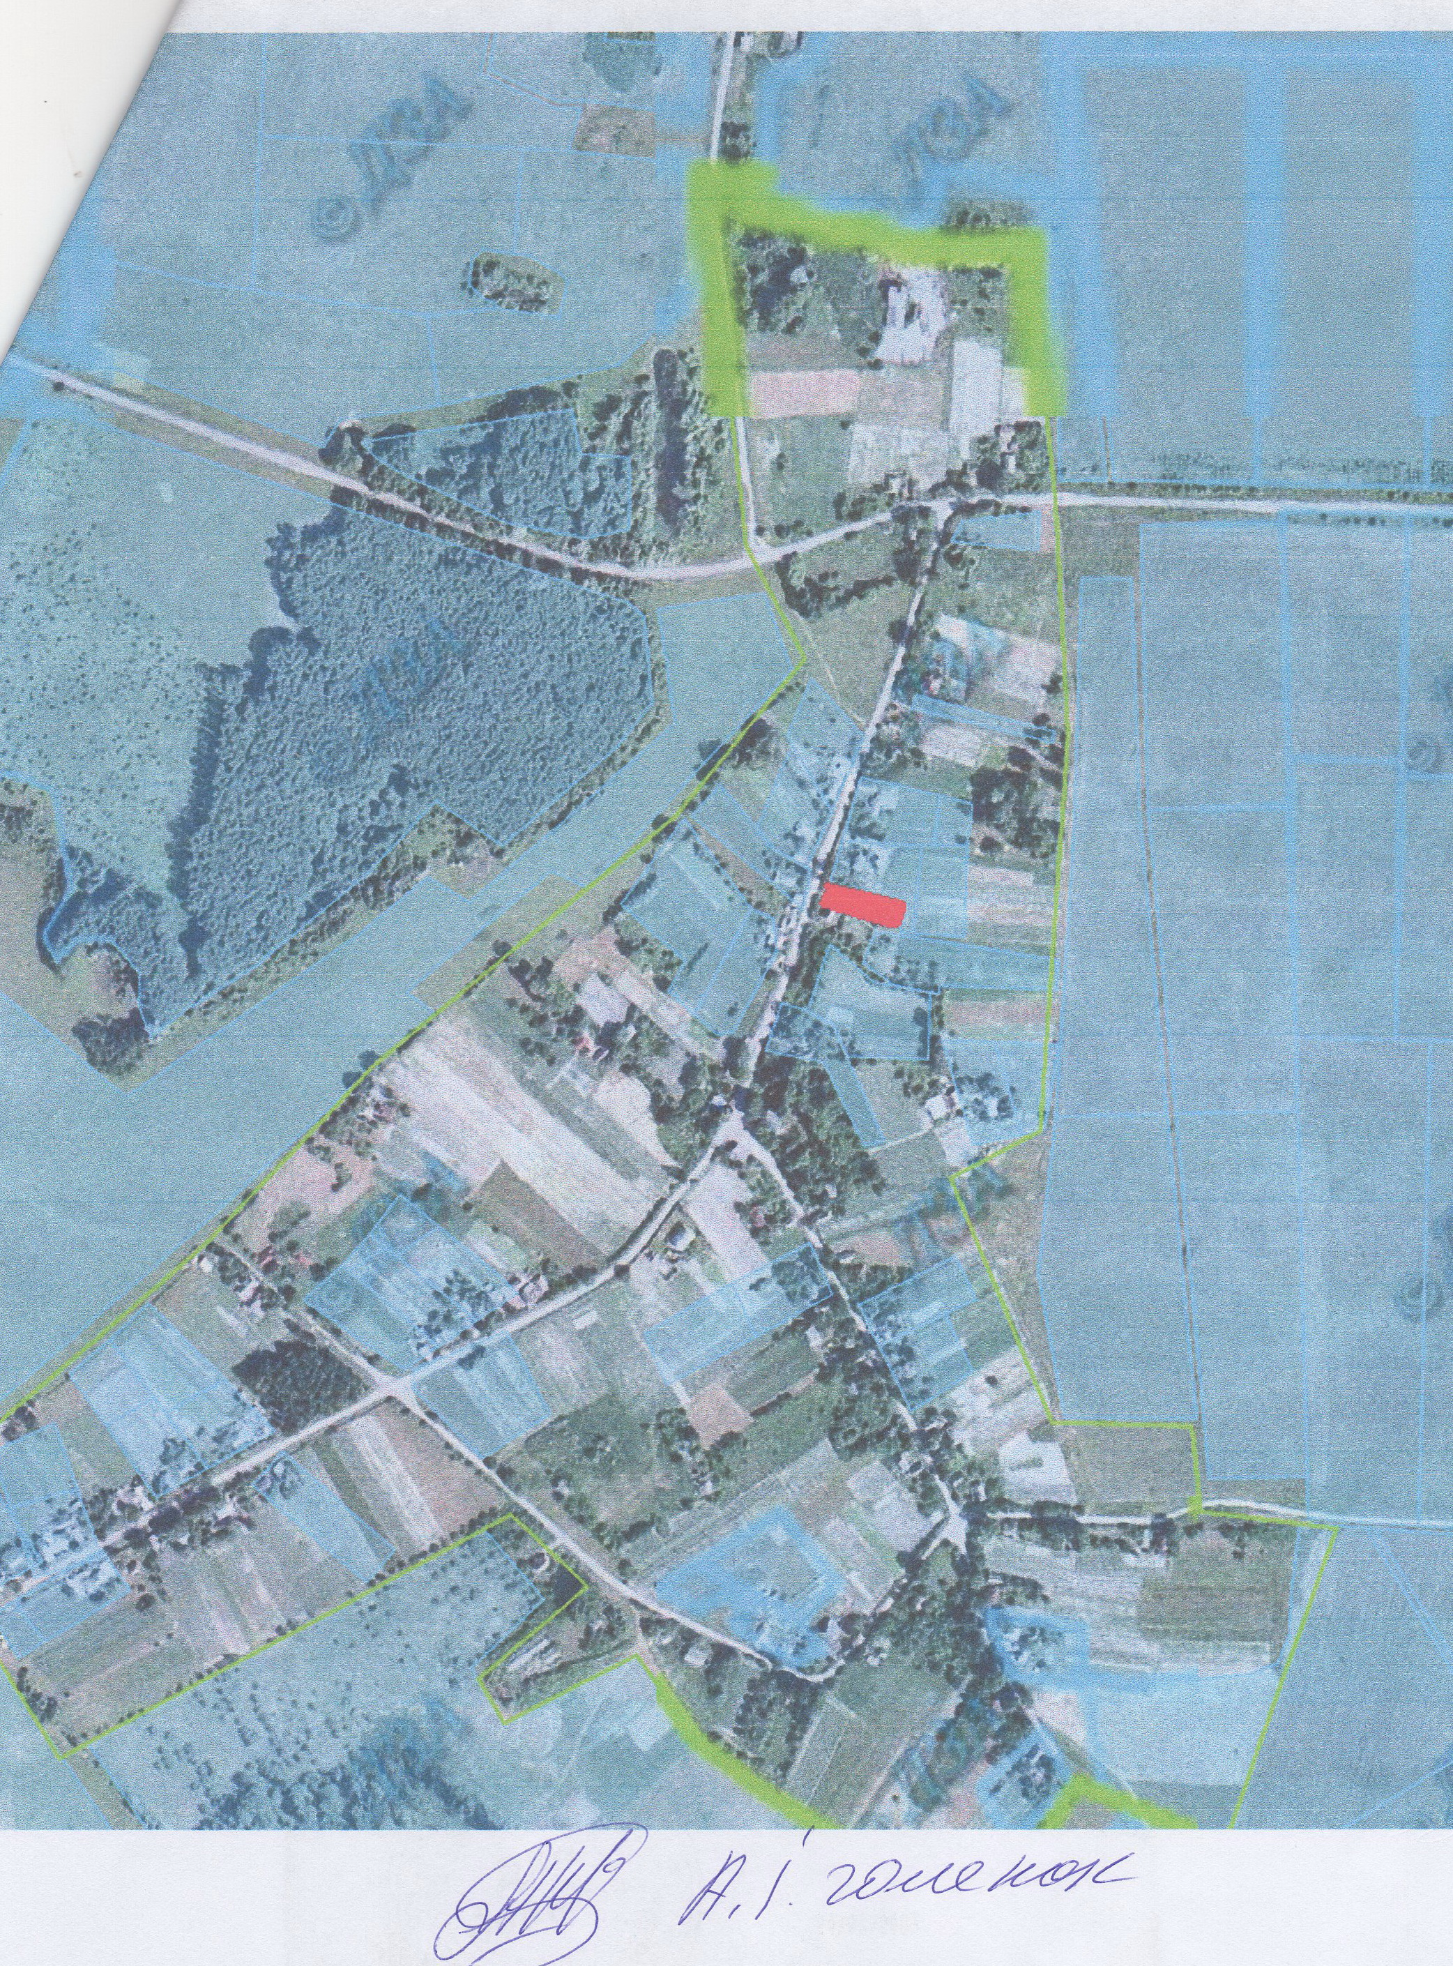

Начальник відділу земельних відносин,
агропромислового комплексу та екології
Менської міської ради Оксана СКИРТА

